Фотограф на свадьбу
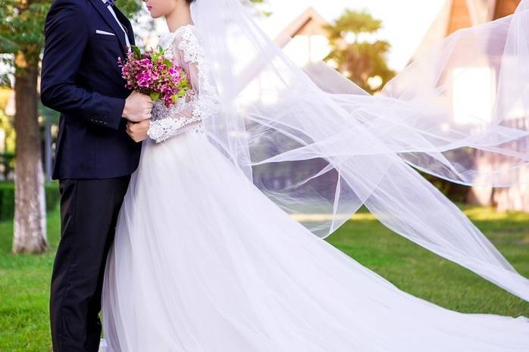
Вот приближается самый светлый и долгожданный день в жизни. Хочется запечатлеть эти яркие и
радостные моменты навсегда.

ВЫБОР ФОТОГРАФА НА СВАДЬБУ
После такого особенного дня должны остаться приятные воспоминания, с которыми можно будет поделиться с детьми
или даже внуками. Сохранить не только в памяти это важное событие поможет свадебная фотосъемка. Вот на что нужно обратить внимание, выбирая услуги фотографа:

➢ Профессиональная свадебная фотосъёмка;
Глазу приятно рассматривать красивые, качественные фото. Внимательный, знающий своё дело специалист, и видящий лучший вариант фото, станет незаменимым помощником в день свадьбы. Хороший фотограф ловко замечает лучшие моменты, благодаря своему профессиональному взгляду.
Он подскажет какое место для фотосъемки самым подходящим, в какой позе пара будет неотразимо красиво смотреться.
Фотографы Weddman являются режиссерами свадебной фотосессии! Все эти тонкости знает настоящий профессионал.

➢ Портфолио;
Примеры работ показывают компетентность в сфере свадебных фотосессий,
помогают увидеть качество работы и креативность.
Объединение свадебных фотографов в Воронеже Weddman иллюстрирует талантливость и мастерство творческих
личностей. Каждый из них имеет отличные способности и стоит того, чтобы их пригласили в качестве фотографа
на мероприятие. В состав профессионалов Weddman попадают только лучшие и титулованные фотографы,
зарекомендовавшие себя на свадебном рынке как топовые фигуры.

➢ Стиль.
Каждый специалист имеет свой наработанный стиль. Именно поэтому очень важно разобраться в своих представлениях
о свадебных снимках на свадьбе. Тогда не возникнет разногласий и не будет разочарований.
У специалиста может быть безупречный стиль, но он возможно не по душе молодоженам. Из-за разницы во вкусах никто не останется довольным от сотрудничества, так как результат будет не таким, каким его ожидали увидеть новобрачные, поэтому стремитесь выбрать по своему вкусу.

КАК НАЙТИ ФОТОГРАФА НА СВАДЬБУ
На сайте фотографов Воронежа недорого можно выбрать лучших, любящих свою профессию, фотографов
и видеооператоров. Резиденты Weddman имеют огромный опыт и широкую модель мира. Они умеют установить дружеские отношения с женихом и невестой, что помогает тем не испытывать
стеснения и чувства неловкости, поэтому вам должно быть приятно общаться с фотографом. Поэтому, как многие и делают, нужно познакомиться со свадебным оператором поближе до съёмок на встрече, где вы
обсудите все моменты, и уже во время фотосессии чувствовать себя раскрепощенно, таким образом, давая возможность человеку с камерой, передать каждую эмоцию и всю гамму чувств.
Стоит заранее подыскивать помощника для торжества, особенно, если мероприятие намечено в свадебный сезон.
Так можно быть уверенным, что никаких неприятностей в этот день не возникнет. И ещё это сократит стресс, ведь тогда
не нужно беспокоиться об этом накануне события. Дел и волнений итак будет предостаточно. Резидентов weddmnan
зачастую начинают бронировать за год до торжества!
Недорогая свадебная фотосессия в Воронеже это не иллюзия, а реальность.
Цена фотографа на свадьбу в Воронеже, так же как и ведущего, декоратора, оператора —
зависит в первую очередь от даты торжества.
Если Вы ищете фотографа на свадьбу, приглашаем познакомиться с мастерами своего дела
резидентами объединения и с их помощью запечатлеть самые лучшие моменты в своей жизни.

